Kompletterande seglingsföreskrifter Ekolnregattan för Neptunkryssare och H-båt
Distriktsmästerskap för H-båt
14-15 aug 2021

Arrangör: Ekolns Segelklubb

1. Tidsprogram

  - Program fredag 13 augusti
16.00 – 18.00
Sjösättning Neptunkryssare och H-båt vid USS:s varv
  - 17.00- 19.00
  - Registrering i ESK:s klubbhus
Program lördagen den 14:a augusti
08.00-09.00
Registrering i ESK:s Klubbhus.
10.30 Tid för första varningssignal:
Tre kappseglingar är planerade
Program söndagen den 15:e augusti
11.00 Tid för första varningssignal:
Två kappseglingar är planerade.
Prisutdelning: snarast efter att resultatlista finns efter ev. protester är klara.

2 Tävlingsexpeditionen och signalmastens placering.

2.1 Tävlingsexpeditionen är placerad i ESKs klubbhus.

2.2 Signaler i land kommer att visas på signalmasten som är en flaggstång på bryggnocken vid ESK

3 Märken

3.1 Rundningsmärkena är orange tetror.
Startlinjen är mellan en stång med en orange flagga på startfartyget och en stång med orange flagga på en flaggprick.

3.2 Nya märken som används vid banändring enligt KSR 33 är gula tetror. När ett nyutlagt märke byts ut vid en ytterligare ändring ersätts det med det ursprungliga märket.

4 Tidsbegränsning

4.1 Kappseglingens tidsbegränsning:
Maximitiden för första båt/klass i mål är 120 minuter.

4.2 Målgångsfönster: Målgångsfönstret är 30 minuter.

5 Startsignaler

Detta ändrar KSR A4 och Appendix S11.2. Med ändring av KSR 26 och AppSF 9.1 gäller följande startsignaler: Strax före eller i samband med varningssignalen visas vilken klass och eventuellt vilken skärpt startregel (I, U eller Svart) som gäller. Dessa flaggor går ner efter start.

Min före start | Flagga | Ljud | Betydelse
5 | Sifferflaggorna 5, 4, 3, 2, 1 visas | 1 | Varningssignal
4 | Sifferflagga 5 tas ner | 1 | Förberedelsesignal
3 | Sifferflagga 4 tas ner | 1
2 | Sifferflagga 3 tas ner | 1
1 | Sifferflagga 2 tas ner | 1 | En minut, signal
0 | Sifferflagga 1 tas ner | 1 | Start

6 Ändringar och tillägg till KSR Appendix S

6.1 Banan är en kryss – länsbana med start - mål cirka 1/3 upp på banan.
Banan seglas två varv. Om flagga T visas i samband med klassflaggan seglar den klassen tre varv

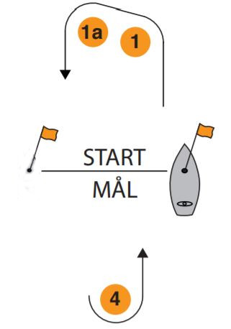
6.2 Start – 1-1a – 4 – 1-1a – 4 – Mål

6.2 Startordning: Neptunkryssare: Klassflagga Neptunkryssare
H-båt: Klassflagga D

6.3 En båt som startar senare än 5 minuter efter sin startsignal räknas som inte
startande. Detta ändrar KSR A4.

Protesttiden är 30 min. och böjar då de tävlande har fått rimlig tid att segla in från banan. Detta ändrar AppSF 13.2

